【限制式新題型命題作文的類型與特質】

主講：林文欽教授
一、前言

作文教學首重命題，「命題作文」一直被認為是作文教學最重要的一環。一般作文命題類型可分為：「傳統式作文命題類型」與「限制式新題型命題作文類型」兩種。最近命題趨勢無論是國家考試，或各級學校入學測驗，都偏向「限制式新題型命題作文類型」，為因應此命題趨勢，所以本篇論文以「限制式新題型命題作文類型」為研究範疇。

二、限制式新題型命題作文類型

所謂「限制式新題型命題作文」，就是提供材料作文，或給材料作文。
「限制式新題型命題作文」類型，在語文教師與專家學者的不斷研究與創新下，內容日益豐富，大致可歸類為三大類型：
（一）提供文字材料作文：
這類作文的具體方式很多，經參酌海峽兩地資料歸納至少可以羅列以下十六種。
1、翻譯：「翻譯」即是把古文或古典詩、詞、曲翻成白話文。
例如：下面這一首七絕，主題是「敘述旅客夜宿舟中情景」，請細心閱讀，領會其意境，然後將其譯成白話。

月落烏啼霜滿天，江楓魚火對愁眠。
姑蘇城外寒山寺，夜半鐘聲到客船。

（張繼〈楓橋夜泊〉）

2、修飾：「修飾」是提供一段不通順的文章，要求寫作者把它修改、潤飾得順暢而精鍊。
例如：閱讀下列文字，回答下面的問題。

那是一個放假的周日，我抬頭看著窗外，藍藍的晴空中有幾朵白雲飄動著，那雲就好像是一個小孩子在埋頭努力疾書，可是又好像是一只被囚禁的小貓咪……，花園旁邊有幾個小女孩正在輕盈地跳著橡皮筋，頭發上綁的彩帶就像展開翅膀正在翩翩起舞的蝴蝶，遠處有一堆幾個成群的十七、八歲的年輕人，一個個神採奕奕，自由自在地聊著，我也真想走出去，成為窗外他們的一份子，可是窗外的世界不知從何時起就已經不再是屬於我擁有的了，我只屬於那成堆默默無聲音的作業本和溫習不完的一大堆功課……。

以上這段文章是某高中同學作文中的一段，題目是「窗外」，有些文句不通順，有衍詞贅字，請你在不妨礙原意、不更動句子次序的情況下加以修改、潤飾，使其簡練、順暢、優美。例如首二句可以修飾成：周日，我抬頭看著窗外。

3、組寫：「組寫」是根據一定的文字材料，按照一定的寫作要求，將它們重新排列組合，重新組織成文的作文方式。
例如：下列詩句並未按原來順序排列，請重新加以組合，並說明如此組合之原因，文長一百五十字至二百五十字（含標點符號）。

輕羅小扇撲流螢
坐看牽牛織女星
銀燭秋光冷畫屏
天階夜色涼如水

（杜牧〈秋夕〉）

4、改寫：「改寫」是提供一篇或一段詩文，讓寫作者根據原文材料，改變原文形式甚至內容，寫作新的文章。
例如：閱讀下列文字，再依說明作答。

離離原上草，一歲一枯榮。
野火燒不盡，春風吹又生。
遠芳侵古道，晴翠接荒城。
又送王孫去，萋萋滿別情。

（白居易〈賦得古原草送別〉）

說明﹕
（1）將上列詩歌的情境（時間、地點、景物、事件.....）當作背景，將自己想像為送別的人，重新寫成三百字至五百字的文章（含標點符號），文體不拘。
（2）必須使用第一人稱，為了使情境完足，可以適度加些想像鋪陳。

5、縮寫：「縮寫」又稱簡寫、簡述、摘要、提要。
例如：下列是一篇有關旅遊的訊息（三五三字），請縮寫成一百二十字至一百五十字（含標點符號）的一段短文。

五月是中北部桂竹筍產期，今年上山採筍的遊客特別多。春天的桂竹筍不僅數量多到「一瞑大一公尺」，讓筍農摘得疲於奔命，若是雇工採收，可能把筍賣掉來付工資都不夠，因此觀光筍園可說是最後的一招。
由於筍價低迷，產地一斤鮮筍頂多二十元，筍農乾脆特價優惠，一人只收一百元的低價激起遊客大撈一筆的鬥志，可是不消多久，若非累得體力不支，就是被蚊子叮得打退堂鼓。這樣筍農可樂了，因為一甲地竹林難得收穫幾千元。可是只要來兩輛遊覽車遊客，就可收入近萬元。而且不少遊客摘了一j袋竹筍，發覺根本乏力背下山，只好拿走一、兩根，其餘金部丟在竹林裡。等遊客走後，筍農再喜孜孜的扛下山，因為他等於僱了一大群倒貼工資的摘筍工人。
俗話說「山不轉路轉」，台灣農業入關後將何去何從，觀光桂竹園應該是一個很有趣的啟示。

6、擴寫：「擴寫」是與縮寫相對應的一種寫作方式。擴寫是對原文的擴充和生發。
例如：請閱讀下列文章，並根據括弧內的提示來描寫形容，完成本文。

「在我高一時，班上有位同學，他長的很帥〔有多帥？〕但最令人羨慕的是他很聰明〔有多聰明？〕只是他有個嚴重的缺點〔什麼缺點？〕讓大家都很討厭他〔看到他，有何反應〕最後大家終於受不了了，於是開會〔可能會有哪些意見？〕做出了一個決定〔什麼決定？〕，並且嚴格執行〔如何執行？〕，最後〔依你的想像給這則故事一個結局〕」

說明：
（1）寫作時須引用原文﹝劃線部分﹞，以使文章完整。
（2）文須分段，字數五百字至六百字（含標點符號）。

7、續寫：「續寫」根據原文的基本內容和情節作為發展線索，接續寫作，補充新的內容和情節，使原文獲得新的發展。
例如：根據文章的標題與開頭和以下要求。續寫一篇作文。
要求：（1）圍繞一個中心，續寫記敘為主的散文。
（2）運用多種表達方式。
（3）續寫的部分不少於500字。

〈高中生活剪影〉

高三畢業合影，即將貼在我的相冊上。
攝影師按下快門的一瞬，是一個極靜的世界；當隊伍解散的時候，我的思緒卻再也收不住？繩了。高中生活的一幕又一幕的活劇，如果拍下照片，稍加整理，不就是一冊冊主題各異的「故事集」嗎？

8、補寫：「補寫」即補充寫作。
例如：閱讀下面材料根據要求補足省略部分，寫成一篇完整的記敘文。

(一)李煬的腳被碎玻璃扎破了，到醫院包紮後我和劉誠等幾個同學送他回家。
(二)在他家附近的胡同口，李煬碰見了父親，雙眼立刻充滿了淚水，期待著憐愛和安慰，可父親只是交待了幾句就走了。李煬委屈、傷心，還有點生氣，說父親一點也不關心他。
(三)劉誠笑著說：「其實大部分的老爹卻是這樣，他很愛你，只是不表現出未罷了。不信你看，等會兒你爸走到前面拐彎的地方，一定會回頭看你。」大家半信半疑，不約而同地停下了腳步，回過身來，注視著他爸爸漸漸遠去的背影。
(四)李煬的爸爸……
(五)這一切只發生一瞬間……
(六)同學們嘁嘁喳喳，扶著李煬，來到他的家裡。坐定之後，我說：「其實這『回頭一瞥』，何止是父親有，其他親人、老師、朋友也有。我就經歷過類似的事情……」

要求：（1）第 (四)段寫父親的背影、動作；
（2）第 (五)段寫大家的神態和心理活動；
（3）第 (六)段以文中「我」的口吻，寫一件類似的真實的事情，可借助於合理的聯想和想象；
（4）補寫總字數不少於600字。

9、仿寫：「仿寫」就是模仿範文寫文章。
例如：〈拔河的啟示〉

從拔河中我們可以得到很好的啟示。拔河，不僅是集體氣力的競賽，更是團隊意志的較量。比賽到了最後階段，雙方都幾乎精疲力竭了，這時，任何一方失去堅持到底的意志，瞬間就會成為失敗者。誰有韌勁，誰就會得勝。我們做任何事情也是這樣，在向前奮鬥的道路上，常會遇到種種風浪和挫折，不可能一帆風順。在這個時候，尤其需要堅韌不拔的意志和磐石般強固的毅力，提醒我們自己：再堅持一下！最後的勝利往往就存在於這再堅持一下的努力中。

請參考上文的寫法，已「○○的啟示」為題（空格處可代以其他任何一種體育項目），寫一段兩百到兩百五十字含標點符號）的議論文字。
=
10、設定情境作文：「設定情境作文」是就我們所見聞的生活情境或問題情境，讓寫作者發表議論、感想的命題方式。藉此可以測驗寫作者針對實際問題或某種事件，提出觀點加以申論，或提出解決方案加以闡述等能力。
例如：依設定情境撰寫一篇五百字至六百字的短文。

假設事情境概述：

（1）某生在高中畢業前夕，因期末考試舞弊，累積前過－留校察看，以致勒令退學。
（2）該生於高二、高三行為嚴重偏差，經常違反校規，諸如：抽煙、打麻將、逃學、蹺課、打群架、塗改成績單、點名單，一再通融，予以留校察看。
（3）高三上學期期末訓導會議，操行成績不及五十分，依規定應予勒令退學、改變環境，經導師力保得以繼續留校察看。
（4）該生父母經商失敗，工廠倒閉，負債累累。
（5）校方反對畢業前夕開除學生，導師堅持勒令退學。
（6）導師雖然堅持退學，卻也極力爭取該生參加大學聯考的機會。
請依以上情境，以該生導師的立場，代擬一封「給某生的臨別贈言」。
（選自賴慶雄、楊惠雯《作文新題型》）

11、引導式作文：「引導式作文」是在作文之前先提供材料當引言，而引言之後的題目或採閉鎖式，題目已經固定；或採開放式，自訂題目；或採半開放式，如：請以「××的啟示」、「我對××的看法」或「○○是什麼？」......為題；有的甚至除題目之外，還列出題綱式的指引，讓寫作者根據指引寫作。
例如：

人們通常會透過某一特別而具體的事物來保存某種「記憶」。例如琦君以「一對金手鐲」來保存對於昔日摯友的記憶，畢業生會以記住班號、保留制服來維持對母校的記憶，家庭的成員會以珍惜傳家寶、族譜來維持對家族的記憶；旅居海外的遊子會以聽家鄉歌、吃家鄉菜來維持對故鄉的記憶；我們平常也會藉著珍藏徽章、車票等物品，或者憑著對一條河流、一次旅行的印象，來維持我們對人生某階段的記憶。你透遇什麼事物、來保存人生中那個部分的記憶？
請以「一個關於□□的記憶」為題，寫一篇文章，文長不限。
12、文章賞析：「文章賞析」是根據題目所提供的一篇或一段文章，要求寫作者從主題思想、遣詞造句、布局結構、風格特色等方面加以鑑賞分析，藉此可以測驗寫作者理解、欣賞、分析、表達等能力。
例如：李白的〈靜夜思〉的確是一首家家喻戶曉的好詩，揣摩之後，請回答下列兩個問題：
（一）就「空間結構」的布局方式賞析這首詩的美感。（限三百個字以內）
（二）明朝有個版本將「舉頭望明月」寫成「舉頭看山月」，平仄並無不同，但在意境上有些差別，你認為那一句比較好呢？請寫下你的看法。（限三百個字以內）

床前明月光，疑是地上霜。
舉頭望明月，低頭思故鄉。

13、文章評論：「文章評論」是在題目中提供一篇或一組文章、報導、故事等，讓應考人就其中的思想、觀點、寓意加以分析評論。
例如：

在〈冷翠山居閒話〉文中，作者徐志摩認為出遊必須全然擺脫束縛，極端自由，所以主張不必「約伴」與「帶書」，對此主張，你的意見如何呢？

說明：不管贊同或反對，均要發揮成文，字數不得少於三百字。

14、讀後感：「讀後感」指閱讀所提供的文字材料，按照一定的要求，寫一篇感想。
例如：這是發生在南美洲草原上的一個驚心動魄的故事。

秋日的一天，一片臨河的草叢突然起火，呼呼直竄的烈焰形成一個火圈，向草叢中央一個小丘陵包圍過來。丘陵上無數的螞蟻被熊熊火勢逼得節節後退，包圍圈越來越小，它們除了葬身火海．似乎已無路可逃。但就在這時，出人意料的事出現了，螞蟻們迅速聚攏，抱成一團，滾成一個黑色的「蟻球」，衝進火海。烈火將外層的螞蟻燒得嗶啪作響；然而，「蟻球」卻越滾越快，終於穿過火海，衝進一條小河，使大多數螞蟻絕處逢生。

讀後寫一篇不少於600字的感想。

15、文章整理：「文章整理」是在題目中提供一段或數段具有相關性的資料，要求應考人將這些資料加以整理，組織成一篇條理清楚、主題明確的文章。
例如：下面有三項資料，是三隻駱駝自述，仔細閱讀後，寫一篇介紹駱駝的說明文。（字數一百字至一百五十字，包括標點符號。）

（1）我叫晴晴，我的身體長得很高，脖子很長，在沙漠裡能看得很遠。上星期我在沙漠裡行走了七天，又找不到水源，幸好我是不會覺得口渴的，因我的駝峰貯存了很多脂肪，供我救急之用。
（2）我叫輝輝，昨天跟一大隊旅行隊走在沙漠，那時風沙真大，我趕忙緊閉鼻孔才能抵禦漫天的風沙。我看見那些商旅趕忙用毛巾掩著鼻子，真是有趣。
（3）我沒有名字，但人們看見我和我的同類，都叫我們「沙漠之舟」因為我們完全適應了沙漠的生活，人們都把我們當成是沙漠上的交通工具。在沙漠上行走，人們最感謝我的，是我經常替他們尋找水源，因為我的嗅覺特別靈敏呢！

16、應用寫作：「應用寫作」亦稱實用文學，是指將文學應用於日常實用性事物的寫作。
例如：王大空先生的愛犬走失了，他要在社區張貼尋犬啟事，以下是王先生口述這件事：
走失瑪爾濟斯犬，白色的，兩歲大。很傷心不知道為什麼走失，為了這事，還跟太太吵架，太太認為我不小心。我家裡電話：37594569，如果能找回來，我可以給找到的人五千元謝謝。是在昨天（三月四日）不見的，明明就把門鎖上了，怎麼會不見？就怕給補狗隊給捉走了，我怕萬一晶片不能顯示，那就完蛋了......

請從王先生這段談話中，挑出可用訊息，幫他寫成一張啟事。

(二)提供圖象材料作文：提供一定的圖片、畫面或影視形象，讓學生憑藉視覺和思維進行認真的觀察和思考，按照一定的要求，寫作一定規格的文章。
1、看圖作文：「看圖作文」是提供一幅或一組圖畫，讓寫作者依據圖畫材料來寫作。
例如：（一）
1、說明：
請仔細觀察此圖，根據你想發揮的主題，自訂題目，寫一篇三百字至四百字結構完整的文章。
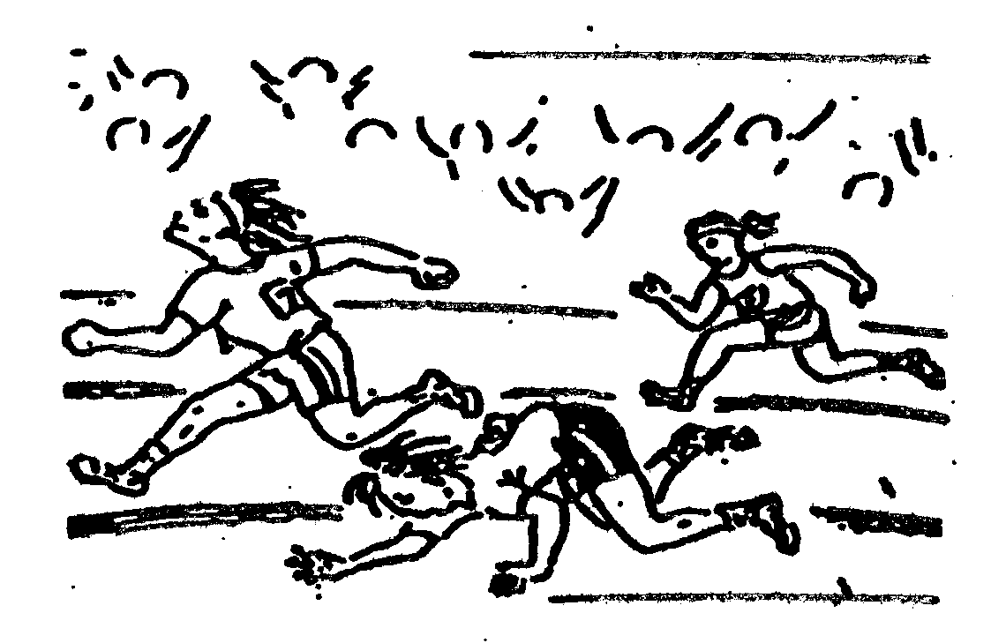

2、影視劇評：看完一場電影、電視或戲劇之後，耍求學生寫一篇觀後感，這也可以算作一種提供圖象材料的作文，只是這種圖象材料不是靜態的而是動態的，不是單一圖象而是有聲有色的綜合藝術。

(三)提供音響材料作文：提供人為的或音響器材，讓寫作者憑藉聽覺和思維進行綜合思考，按照一定的要求，寫作一定規格的文章。
1、聽寫故事：
2、記錄報告。
3、音響作文：

三、限制式新題型命題作文特點

第一、具有多向性加強綜合能力的考查

回顧這幾年來海峽兩岸作文命題的發展態勢，大多是朝向一題數用設計，是文體的綜合考查。
如：閱讀下列三個材料，完成 (1)，(2)兩題。

【材料1】小新背雙腿癱瘓的同學小牧到1公里外的學校上學，從小學五年級到現在高中一年級，一背就是6年1000多個日子。
【材料2】某雜誌社作調查：「你對同學最贊賞的品質是什麼，調查結果，排在第一位的是「樂於助人」。
【材料3】某單位在一些青少年中作不計名問卷調查：「你如果遇到別人碰上麻煩事時會怎樣對待？」回答「悄悄走開」的人不少。
(1)根據「材料1」，描寫背同學上學的情景。(20分)
注意：
體會人物的思想品質和「材料1」所提供的條件，設想小新背同學上學的情景。想像要合理。
重點寫小新，用什麼人稱都可以。
重點在行動描寫，也可適當運用其他表達方式。
200字左右。
(2)根據「材料2」和「材料3」，自選角度，自擬題目，聯繫實際，寫一篇議論文。(40分)
注意：
把「材料2」和「材料3」結合起來思考。是否結合「材料1」，自由決定。
不少于600字。

從這些例子的命題趨向看，強調由一種單一表達方式向議論、記敘、描寫、抒情乃至說明等多種表達方式發展。

第二、具有寄寓性命題佔有很大比例

寄寓性作文的隱性命題的設計，取材範圍常常是名人軼事、名言警句、童話寓言、幽默諷刺、雜文漫畫、生活小品之類。
例如：根據一幅題為「這下面沒有水，再換個地方挖」的漫畫，自擬題目寫一篇議論文。
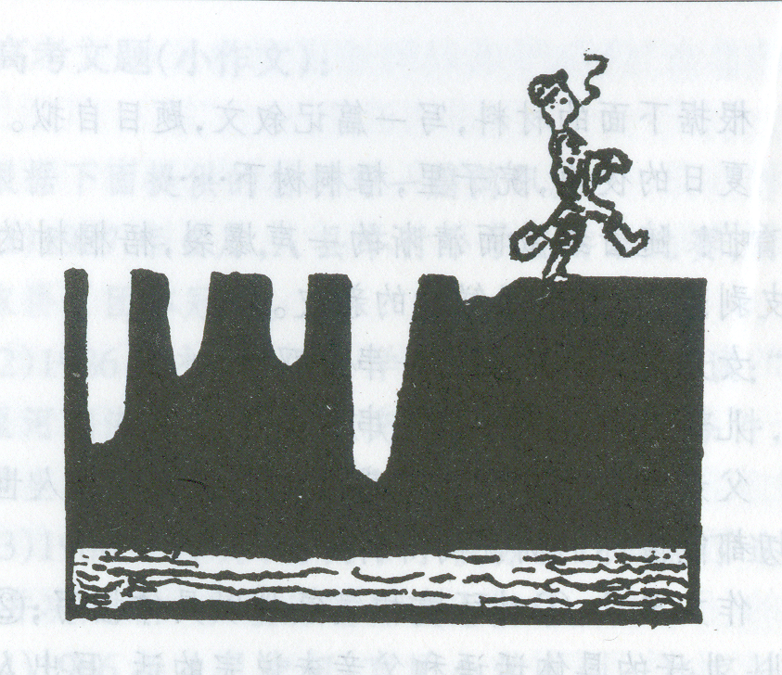
這下面沒有水，再換個地方挖

第三、具有哲理性富強烈思辯色彩

語文教學通過作文的訓練或測試來培養或檢測學生的思辯能力，勢必要訓練或測試學生的抽象邏輯思考能力。
如：閱讀下面格言，完成後面兩題。

不僅自己前進，而且能帶動其他東西前進的，是水；能穿透岩石，衝決障礙的，是水；既能載舟，又能覆舟的是水；能包納萬物的是水。

（1）模仿上面的格言，寫四句關於 「火」的格言。
（2）以上面格言中的一句為題目，寫一篇記人為主的記敘文，題目自擬，不少於600字。

第四、具有實用性的時代精神

文章是社會生活的反映，作文材料自當貼近社會生活。貼近生活的作文題目，由於出自學生身邊，出在學生心裡，使學生有話可寫，寫出真情實感來。
例如：

某年某月某日為XX中學校慶80周年紀念日。假如你是骸校校友，已在某個領域取得可喜成果，你的母校請你參加校慶活動，請你展開聯想與想象，寫一篇擬在校慶時向全校師生宣讀的講話稿。
講稿內容，要有你當年在母校學習期間一些有意義的生活片斷的回顧;要有對自己獲得成功、所走過道路的介紹;以及你面對母校的今昔文化，內心深刻的感受，對母校師生的期望等。

（1）題目自擬。
（2）運用多種表達手段。
（3）不少於700字。

四、結語

用命題方式令學生作文，原是不得已的方法，但為了配合寫作訓練的目的，則不能不如此。因此，若在作文課時，教師只站在本位的立場，擬定題目來考驗學生某方面的識見及能力，讓學生費心傷神，這種作文教學方法是不足取法的。要瞭解語文教學命題作文的目的，主要是在練習，所以不要讓學生認為作文是一件痛苦的事情，影響他們的學習心理。當命題的時候，除了要顧及作文教學目標外，教師尚要排除自己的主觀意識型態，多觀察與體會學生的知能，測知他們胸中所積蓄的條件、就在這範圍之內擬定題目，務必要求作文的題目能切近他們的見聞、理解、情感和思想，如此才是好的作文命題。

